ШПАРГАЛКИ ПО ROS2 ДЛЯ РАЗРАБОТЧИКОВ

TF2, URDF, XACRO И ИНСТРУМЕНТЫ ДЛЯ РАБОТЫ В НИМИ В ROS2

Разработано в РТУ МИРЭА ИИИ КПУ
Грачевым А.В.
Зениной А.А.

2026

ОГЛАВЛЕНИЕ
TF2: Библиотека трансформаций 4
Инструменты для инспекции TF2 4
Ключевая концепция: World Frame 4
URDF: Описание модели робота 5
Структура URDF 5
Инструменты для работы с URDF 5
XACRO: Программирование для URDF 6
Пример: Префиксы 6
Как XACRO превращается в URDF? 6
Экосистема узлов для "оживления" модели 7
1. robot_state_publisher 7
2. joint_state_publisher / joint_state_publisher_gui 7
Сборка всего вместе: Рабочий пайплайн 8
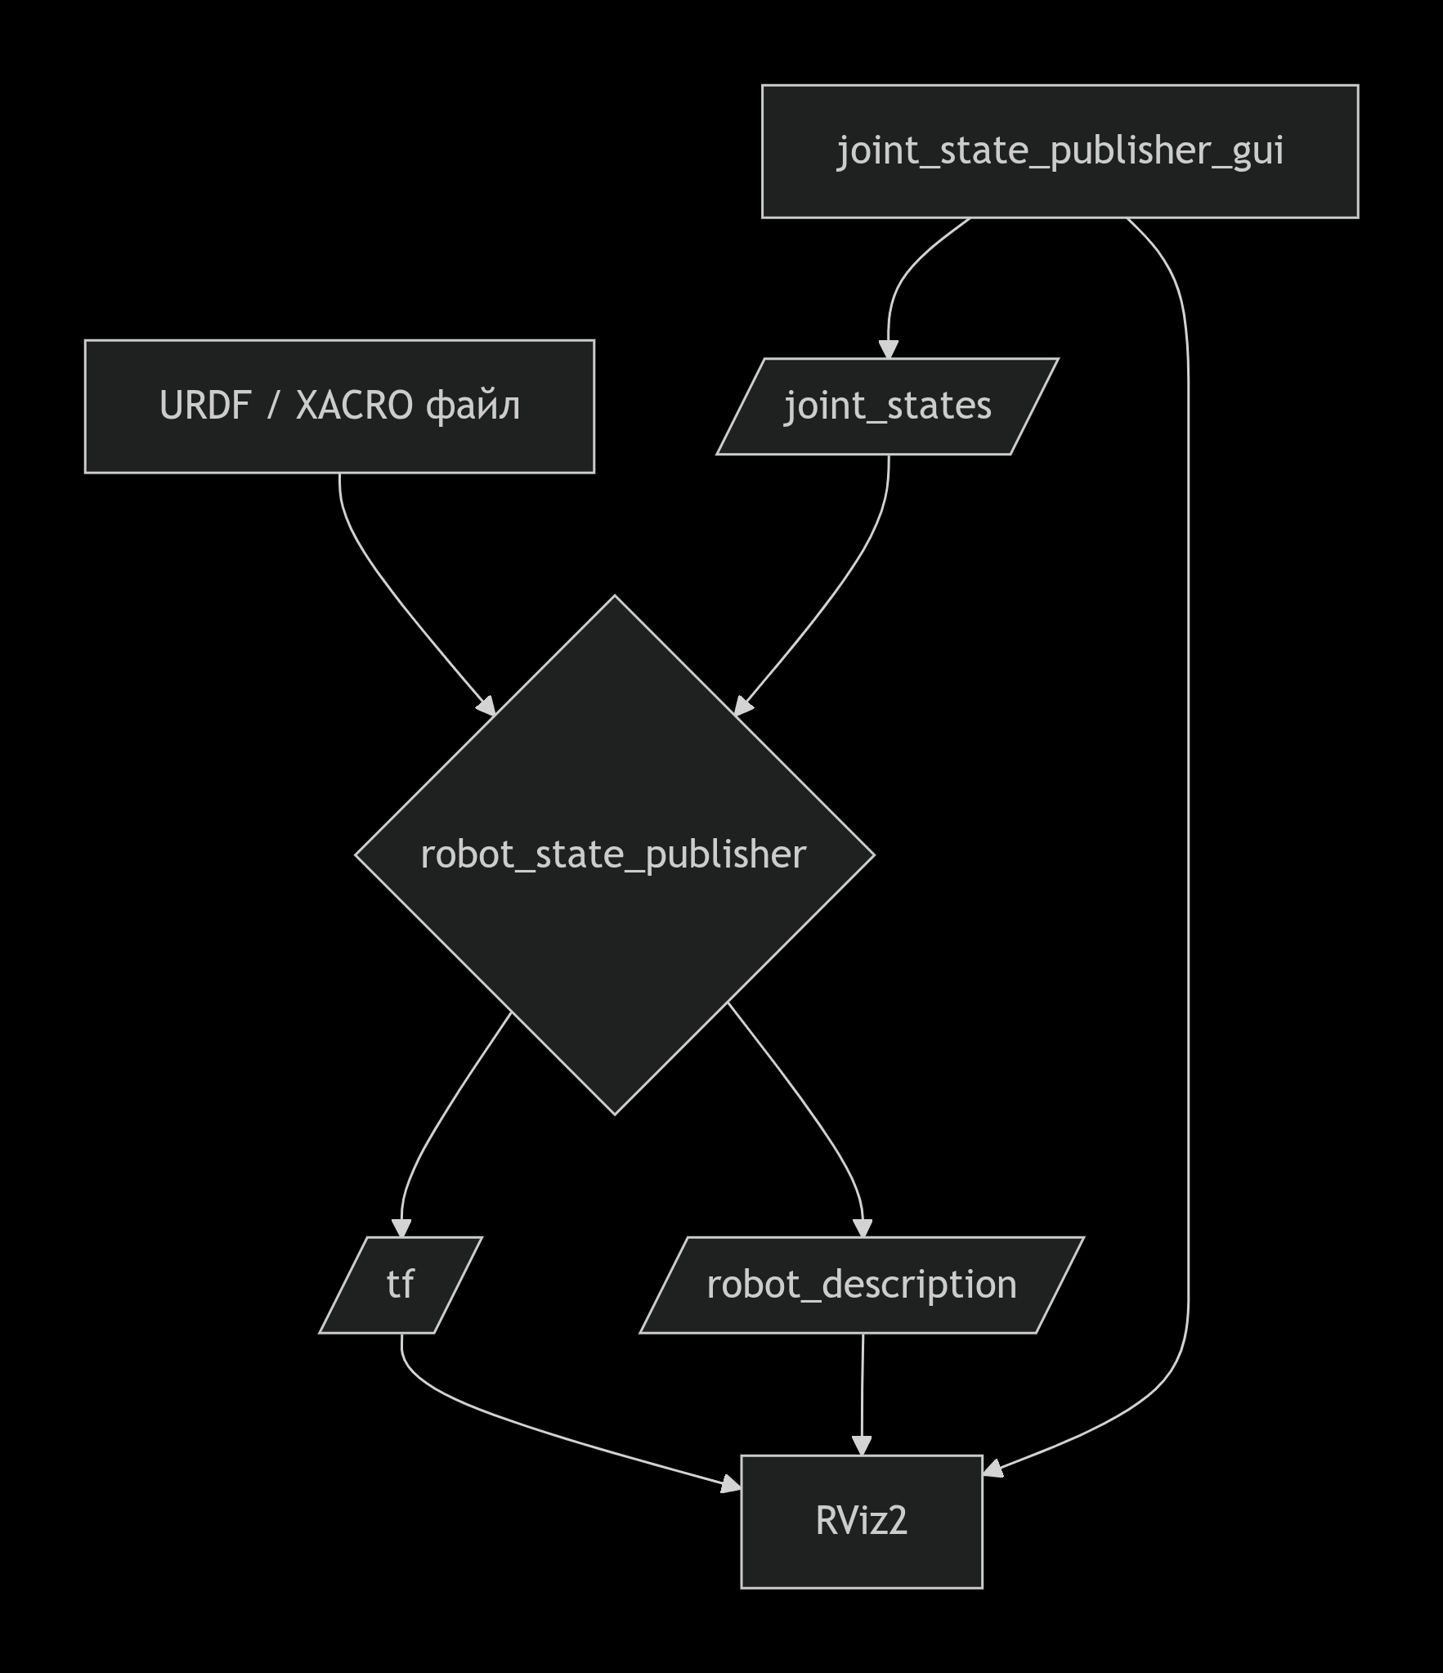 9
Пример Launch-файла (Python) 10
Финальная шпаргалка "В одну строку" 11
Обратная связь 12

TF2: Библиотека трансформаций
tf2 — это библиотека, которая позволяет отслеживать множество систем координат (frames) во времени. Она хранит древовидную структуру связей между ними и даёт возможность преобразовывать вектора, точки и другие данные из одной системы координат в другую в любой момент времени . Если ты когда-либо задавался вопросом: «Где находится лазер дальномера относительно центра робота?» — ответ даст tf2.

Инструменты для инспекции TF2
Прежде чем погружаться в описание робота, нужно уметь смотреть на то, что получается на выходе.
Команда | Описание | Пример
ros2 run tf2_tools view_frames | Слушает tf2 в течение 5 секунд и генерирует PDF-файл с полным графом всех известных систем координат. Важно: файл создаётся в текущей директории . | ros2 run tf2_tools view_frames
ros2 run tf2_ros tf2_echo <source_frame> <target_frame> | Показывает в реальном времени трансформацию между двумя системами координат . | ros2 run tf2_ros tf2_echo base_link laser_frame
rviz2 (с плагином TF) | В Rviz2 нужно добавить дисплей TF. Он покажет все активные системы координат и их связи в 3D-пространстве . | Запустить rviz2, Add -> TF
ros2 run tf2_ros static_transform_publisher | Публикует статическую трансформацию из командной строки (полезно для тестов) . | ros2 run tf2_ros static_transform_publisher 0.1 0 0 0 0 0 base_link laser_frame

Ключевая концепция: World Frame
При симуляции или локализации часто возникает путаница: в Rviz2 мы выбираем Fixed Frame (обычно world, odom или map). Если робот движется, а в Rviz2 стоит Fixed Frame = base_link, то будет казаться, что мир движется вокруг робота. Чтобы увидеть движение робота в пространстве, нужна трансформация от world до base_link. Эту трансформацию обычно публикует узел локализации (или симулятор, как Gazebo).

URDF: Описание модели робота
URDF (Unified Robot Description Format) — это XML-файл, который описывает кинематику и динамику робота. Он состоит из двух основных элементов: link (звено) и joint (сочленение).

Структура URDF
- <link>: Описывает физическую часть робота. Содержит визуальную (<visual>), коллизионную (<collision>) и инерциальную (<inertial>) информацию.
<link name="base_link">
<visual>
<geometry>
<box size="0.2 0.3 0.1"/>
</geometry>
<origin rpy="0 0 0" xyz="0 0 0"/>
<material name="blue"/>
</visual>
</link>
- <joint>: Связывает два звена (parent и child) и определяет их взаимное движение. Самые частые типы: fixed (неподвижный), revolute (вращательный с ограничениями), continuous (бесконечное вращение, как у колеса), prismatic (поступательный).
<joint name="head_swivel" type="revolute">
<parent link="base_link"/>
<child link="head"/>
<origin xyz="0 0 0.1" rpy="0 0 0"/>
<axis xyz="0 0 1"/>
<limit lower="-3.14" upper="3.14" effort="10" velocity="1"/>
</joint>

Инструменты для работы с URDF
Инструмент | Назначение | Команда
urdf_to_graphiz | Создаёт визуальный граф (в формате PDF) связей между линками и джойнтами из URDF-файла. | urdf_to_graphiz model.urdf
check_urdf | Проверяет синтаксис и структуру URDF-файла на ошибки. | check_urdf model.urdf

XACRO: Программирование для URDF
Писать большие URDF-файлы вручную — мучительно. На помощь приходит XACRO (XML Macros). Это надстройка над URDF, которая добавляет возможности программирования: макросы, константы, математические выражения и включение файлов .
Фича | Синтаксис | Описание
Константы | <xacro:property name="pi" value="3.14159"/> | Определяем константы, чтобы не дублировать числа .
Математика | ${pi/2} | Внутри ${} можно писать простые математические выражения.
Включения | <xacro:include filename="$(find my_pkg)/urdf/other.xacro"/> | Разбиваешь модель на логические части и собираешь как конструктор .
Макросы | <xacro:macro name="wheel" params="prefix side"> ... </xacro:macro> | Создаёшь свой элемент, который можно переиспользовать. Например, макрос колеса, который создаёт линк и джойнт для колеса. При вызове <xacro:wheel prefix="left" side="1"/> генерируется блок кода с уникальными именами .

Пример: Префиксы
Макросы почти всегда принимают параметр prefix. Это нужно, чтобы при вызове одного макроса несколько раз (например, для двух колёс) у линков и джойнтов были уникальные имена, и URDF не ругался на дубликаты.

Как XACRO превращается в URDF?
Обычно это делает launch-файл. Он вызывает программу xacro, которая обрабатывает .xacro файл и генерирует строку URDF "на лету", чтобы передать её в robot_state_publisher.

Экосистема узлов для "оживления" модели
Описание само по себе статично. Чтобы робот двигался в Rviz или симуляции, нужно три вещи:
- Само описание (robot_description).
- Узел, который умеет читать это описание и вычислять положение всех частей на основе текущего состояния суставов.
- Источник данных о состоянии суставов.

1. robot_state_publisher
Это самый главный узел. Он делает две вещи :
Читает URDF: Он подписывается на параметр robot_description, где лежит URDF-модель вашего робота.
Публикует TF2: Он слушает топик /joint_states (тип sensor_msgs/msg/JointState), в котором публикуются текущие углы/положения суставов. Используя URDF-модель и текущие значения джойнтов, он вычисляет, где находится каждый link, и публикует все эти трансформации в /tf .
Запуск:
# В launch-файле
Node(
package='robot_state_publisher',
executable='robot_state_publisher',
parameters=[{'robot_description': urdf_xaciro_string}]
)

2. joint_state_publisher / joint_state_publisher_gui
Эти узлы нужны для тестирования. Они публикуют значения в топик /joint_states .
- joint_state_publisher (без GUI): Читает из URDF список всех нефиксированных (non-fixed) джойнтов и публикует для них значения по умолчанию (обычно 0). Бесполезен для интерактива.
- joint_state_publisher_gui : Запускает графическое окошко со слайдерами для каждого джойнта. Двигая слайдеры, вы меняете значения, которые публикуются в /joint_states. Идеально для проверки модели, так как вы можете вручную покрутить суставы и увидеть, как движется модель в Rviz .
Установка GUI:
sudo apt install ros-<distro>-joint-state-publisher-gui
Структура сообщения /joint_states (ros2 topic echo /joint_states --once):

header:
stamp: ... # Время
frame_id: '' # Обычно пусто
name: # Массив имён суставов
- shoulder_pan_joint
- shoulder_lift_joint
- ...
position: # Массив их позиций (углов в радианах)
- 0.0
- -0.5
- ...
velocity: [] # Массив скоростей (опционально)
effort: [] # Массив усилий (опционально)
Важно: Порядок имён в массиве name должен соответствовать порядку чисел в массиве position.

Сборка всего вместе: Рабочий пайплайн
Вот классическая схема, как все эти компоненты взаимодействуют, чтобы вы увидели движущегося робота в Rviz:


- Источник: У вас есть файл my_robot.urdf.xacro.
- Обработка: Launch-файл читает этот .xacro файл с помощью библиотеки xacro и превращает его в строку URDF.
- Запуск: Launch-файл запускает три узла:
- robot_state_publisher, передав ему параметр robot_description с той самой URDF-строкой.
- joint_state_publisher_gui (или ваш собственный узел, публикующий JointState).
- rviz2.
- Поток данных:
- joint_state_publisher_gui публикует текущие положения слайдеров в топик /joint_states.
- robot_state_publisher, имея модель и зная положения суставов из /joint_states, вычисляет все трансформации и публикует их в /tf.
- Rviz2 подписывается на /tf и на параметр /robot_description. Зная, где находится каждый линк и как он выглядит, Rviz2 отрисовывает робота.

Пример Launch-файла (Python)
Этот код делает именно то, что описано выше: обрабатывает .xacro и запускает всё необходимое .
import os
from launch import LaunchDescription
from launch_ros.actions import Node
from ament_index_python.packages import get_package_share_directory
import xacro

def generate_launch_description():
# Путь к XACRO файлу
xacro_file = os.path.join(
get_package_share_directory('my_package'),
'urdf', 'my_robot.urdf.xacro')

# Генерация URDF строки с помощью xacro
robot_desc = xacro.process_file(xacro_file).toxml()

return LaunchDescription([
Node(
package='robot_state_publisher',
executable='robot_state_publisher',
name='robot_state_publisher',
parameters=[{'robot_description': robot_desc}]
),
Node(
package='joint_state_publisher_gui',
executable='joint_state_publisher_gui',
name='joint_state_publisher_gui'
),
Node(
package='rviz2',
executable='rviz2',
name='rviz2'
)
])

Финальная шпаргалка "В одну строку"
Ты хочешь... | Тебе нужно... | Команда/Инструмент
Увидеть дерево систем координат | tf2_tools | ros2 run tf2_tools view_frames
Проверить трансформацию между двумя звеньями | tf2_echo | ros2 run tf2_ros tf2_echo base_link head_link
Проверить URDF на ошибки | check_urdf | check_urdf model.urdf
Визуализировать URDF как граф | urdf_to_graphiz | urdf_to_graphiz model.urdf
Упростить описание робота с макросами и математикой | XACRO | Использовать расширение .urdf.xacro
Включить один XACRO-файл в другой | <xacro:include> | <xacro:include filename="$(find pkg)/other.xacro"/>
Загрузить модель и транслировать TF2 | robot_state_publisher | Запустить ноду с параметром robot_description
Вручную покрутить суставы для теста | joint_state_publisher_gui | Запустить ноду joint_state_publisher_gui
Посмотреть на робота в 3D | rviz2 | Запустить, добавить дисплей RobotModel, выбрать Fixed Frame

Обратная связь
Если Вы нашли ошибку, неточность, у Вас есть предложения по улучшению или вопросы, напишите в Telegram Александру (https://t.me/Alex_19846) или Алисе (https://t.me/Kika_01). QR-коды со ссылками на их аккаунты представлены ниже.
Александр | Алиса
 | 

